Тест 9-1 кинематика Вариант 1/2017
1.При равномерном движении пешеход за 6 с проходит путь 12 м. Какой путь он пройдет при движении с той же скоростьюза 5 с?Ответ занесите в м с точностью до целых.

2.На рисунке1представлен график зависимости пути, пройденного велосипедистом, от времени. Определите по этому графику путь, пройденный велосипедистом за интервал времени от t₁ =2с до t₂ = 4 с. Ответ занесите в м с точностью до целых.

3.По графику, представленному на рисунке 1 определите скорость движения велосипедиста в момент времени t = 3 с.Ответ занесите в м/с с точностью до целых.

4.На рисунке 2 мечены положения пяти движущихся слева направо тел через равные интервалы времени. Интервалы времени между двумя отметками на всех полосах одинаковы. На какой полосе зарегистрировано равномерное движение с наименьшей скоростью? А.1. Б. 2.В.3. Г. 4.Д.5

5. Пловец плывет против течения реки. Определите скорость пловца относительно берега реки, если скорость пловца относительно воды 2,5 м/с, а скорость течения реки 0,5 м/с. Ответ занесите в м/с с точностью до целых.

6. На рисунке 3 представлены графики зависимости модулей скорости от времени для трех тел, движущихся прямолинейно. Какой из графиков соответствует равноускоренному движению, при котором вектор ускорения направлен противоположно вектору скорости? А. 1. Б. 2. В.3. Г. Все три графика. Д. ни один из трёх графиков.

7. По графику зависимости модуля скорости от времени, представленному на рисунке 4, определите ускорение прямолинейно движущегося тела в момент времени t = 2 с. Ответ занесите в м/с² с точностью до десятых.

8. На рисунке 5 представлены графики зависимости от времени модулей скорости движения пяти тел. Какое из этих тел движется с наименьшей скоростью в момент времени t=1 с? А.1. Б. 2.В.3. Г. 4.Д.5

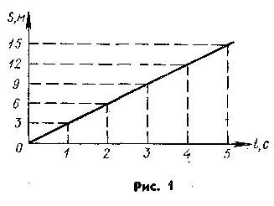

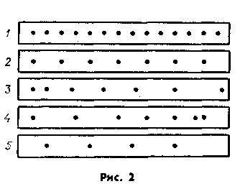

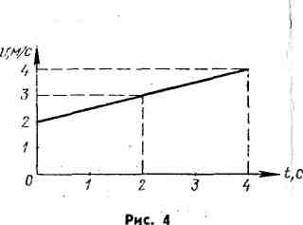

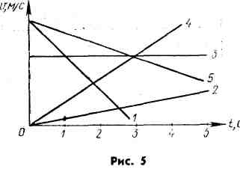

Рис. 5
9.Какой из графиков, представленных на рисунке 5, соответствует движению с наименьшим по модулю, но отличным от нуля ускорением? А.1. Б. 2. В.3. Г. 4.Д.5.

10. С какой скоростью будет двигаться тело через 2 с после начала свободного падения? Начальная скорость равна нулю, ускорение свободного падения принять равным 10 м/с² Ответ занесите в м/с с точностью до целых.

11.Начальная скорость тела при свободном падении равна нулю, какой путь будет пройден телом при свободном паянии за 2 с, ускорение свободного падения округлить до 10 м/с²? Ответ занесите в м с точностью до целых.

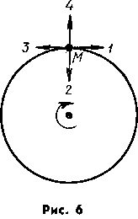

12. Тело движется по окружности с постоянной по модулю скоростью в направлении по часовой стрелке(рис. 6). Какое направление имеет вектор ускорения в точке М? А.1. Б. 2. В.3. Г. 4. Д. ни одно из 1-4.

13.Как изменится центростремительное ускорение тела, если оно будет двигаться равномерно по окружности вдвое большего радиуса с той же скоростью? А. Увеличится в 2 раза. Б. Уменьшится в 2 раза. В. Не изменится. Г.Уменьшится в 4 раза Д. Увеличится в 4 раза

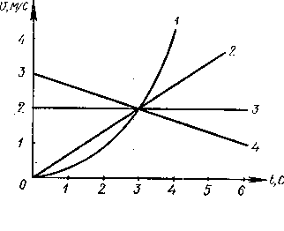

Рис. 7

14. На рисунке 7 представлены графики зависимости от времени модулей скорости четырех тел. Какое из этих тел прошло наименьший путь за интервал времени от t₁=0дot₂ = 3 с? А.1. Б. 2.В.3. Г. 4.Д.5.

15. Чему равен путь пройденный телом за вторую секунду после начала свободного падения? (ускорение свободного падения округлить до 10 м/с²). Ответ занесите в м с точностью до целых.

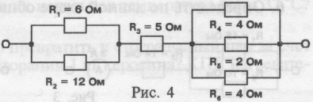
16.Чему равно напряжение на сопротивлении R₃? рис.4
17.Чему равно сопротивление участка АВ? Ответ округлите до десятых. рис.4
18. Чему равно напряжение на участке АВ? рис.4
19.Сила тока на сопротивлении R₅ с точностью до десятых равно… рис.4

5А
А
ССВА
ВА
ДСВА

20
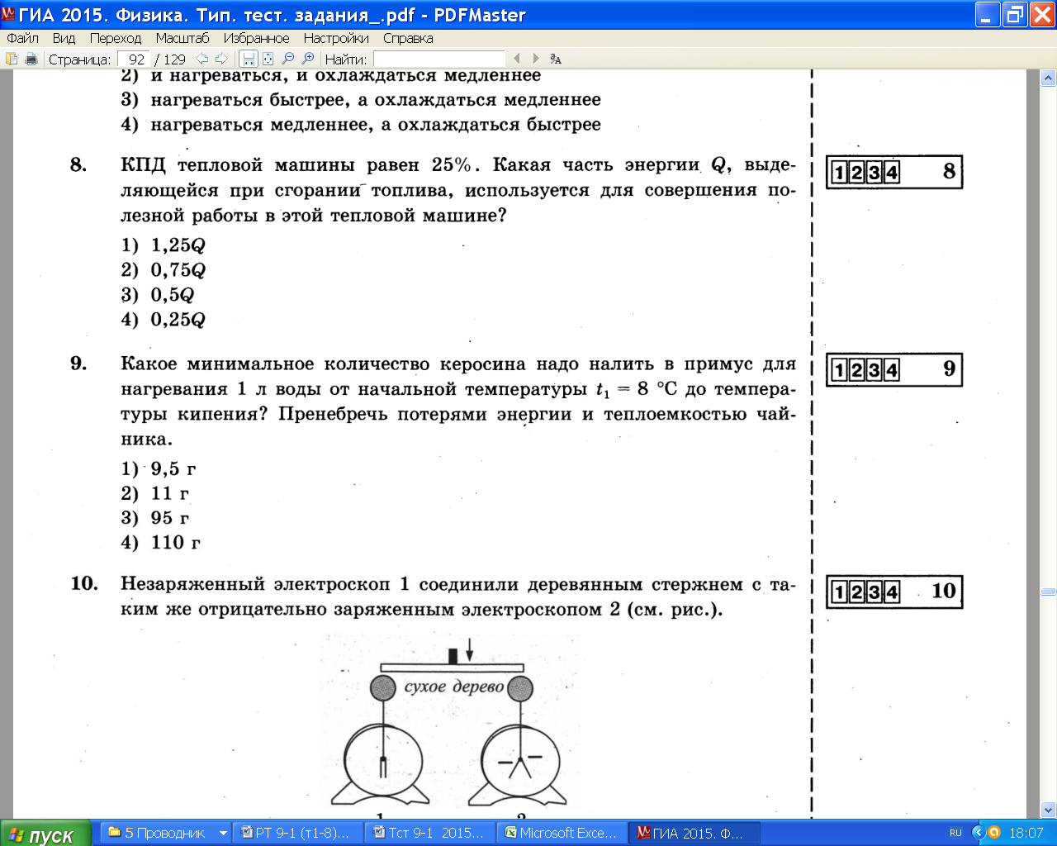
Ответ введите в граммах, округлив до десятых.

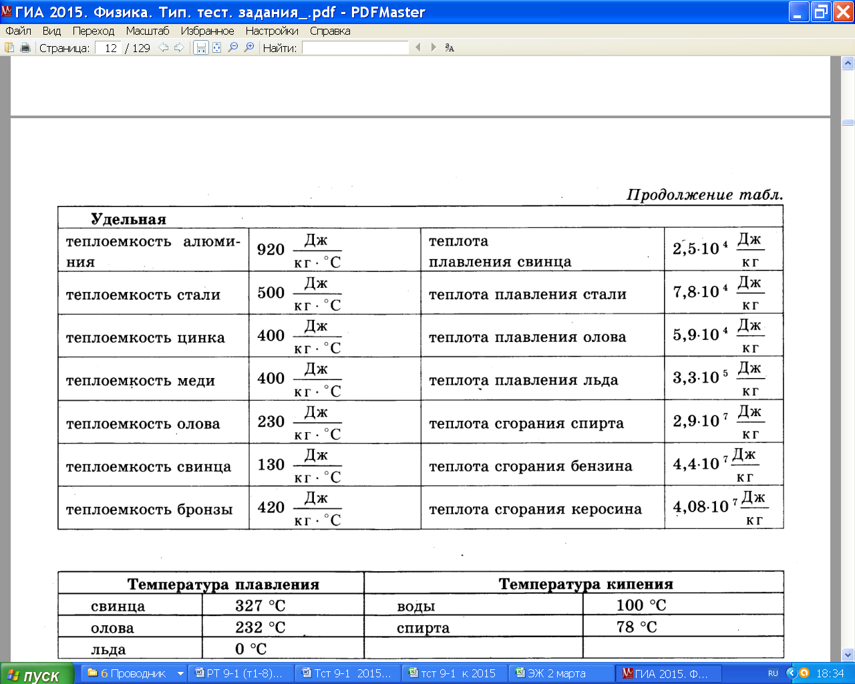

Ответы оформите в виде
Вариант 1 | 1 | 2 | 3 | 4 | 5 | 6 | 7 | 8 | 9 | 10 | 11 | 12 | 13 | 14 | 15 | 16 | 17 | 18 | 19 | 20
Число
Корр
Проверяется первая строчка в числах, вторая для коррекции.

Ответы без аргументов не считаются, Вы проверяете свои знания, а не интуицию!!!
1.

Надеюсь, Вы хорошо подготовились, и не подведёте себя и свою семью!

Тест 9-1 кинематика Вариант 2 /2017
1.При равномерном движении пешеход за 4 с проходит путь 6 м. Какой путь он пройдет при движении с той же скоростью за 6 с? Ответ занесите в м с точностью до целых.

2.На рисунке 1 представлен график зависимости пути, пройденного велосипедистом, от времени. Определите по этому графику путь, пройденный велосипедистом за интервал времени t₁= 1с до t₂ = 4 с. Ответ занесите в мс точностью до целых.

3. По графику, представленному на рисунке 1, определите скорость движения велосипедиста в момент времени t = 4 с. Ответ занесите в м/с с точностью до целых.

4. На рисунке 2 точками отмечены положения пяти движущихся слева направо через равные интервалы времени. Интервалы времени между двумя отметками на всех полосах одинаковы. На какой полосе зарегистрировано движение с возрастающей скоростью?А.1. Б. 2.В.3. Г. 4.Д.5

5.Пловец плывет по течению реки, скорость его относительно берега реки 3 м/с, скорость течения реки 1м/с.Чему равна скорость пловца относительно воды? Ответ занесите в м/с с точностью до десятых.

6. На рисунке 3 представлены графики зависимости модулей скорости от времени для трех тел, движущихся прямолинейно. Какой из графиков соответствует движению, при котором вектор ускорения равен нулю? А. 1. Б. 2. В.3. Г. Все три графика. Д. ни один из трёх графиков.

7. По графику зависимости модуля скорости от времени, представленному на рисунке 4, определите ускорение прямолинейно движущегося тела в момент времени t=2 с. Ответ занесите в м/с² с точностью до целых.

8. На рисунке 5 представлены графики зависимости от времени модулей скорости движения пяти тел. Какое из этих тел движется с наибольшей скоростью в момент времени t=3 с?
А.1. Б. 2.В.3. Г. 4.Д.5

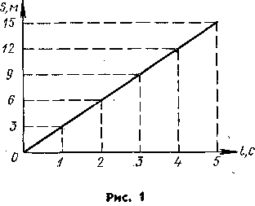

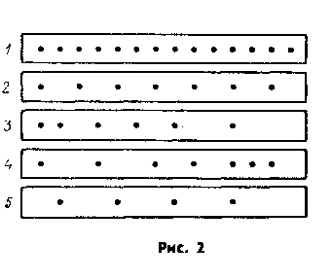

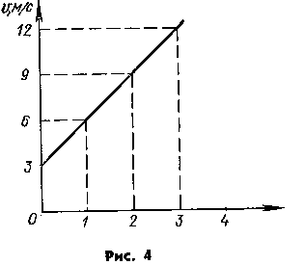

9.Какой из графиков, представленных на рисунке 5, соответствует движению с максимальным по модулю ускорением при одинаковом направлении векторов скорости и ускорения? А.1. Б. 2.В.3. Г. 4.Д.5.

Рис. 5

10. С какой скоростью будет двигаться тело через 7 с после начала свободного падения? Начальная скорость равна нулю, ускорение свободного падения округлить до 10 м/с² . Ответ занесите в м/с с точностью до целых.

11.Начальная скорость камня при свободном падении равна нулю, ускорение свободного падения округлить до 10 м/с². Какой путь пройдет камень при свободном падении за 6с? Ответ занесите в метрах с точностью до целых.

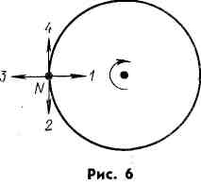

12.Тело движется по окружности с постоянной по модулю скоростью в направлении по часовой стрелке. Какое направление имеет вектор скорости в точке N? (рис. 6) А.1. Б. 2.В.3. Г. 4.Д. ни одно из 1-4.

13. Как изменится центростремительное ускорение тела, если оно будет двигаться равномерно по окружности того же радиуса со скоростью в 2 раза меньшей по модулю? А. Увеличится в 2 раза. Б.Уменьшится в 2 раза. В. Не изменится. Г. Уменьшится в 4 раза Д. Увеличится в 4 раза
.

Рис. 7

14.На рисунке 7 представлены графики зависимости от времени модулей скорости четырех тел. Какое из этих тел прошло наибольший путь за интервал времени от t₁=0 дo t₂ = 3 с? А. 1 Б. 2 В.3. Г. 4 Д.5

15. Чему равен путь пройденный телом за шестую секунду после начала свободного падения? (ускорение свободного падения принять равным 10 м/с²). Ответ занесите в метрах с точностью до целых.

16. Выберите правильное выражение для определения напряжения.
1.2. 3.4. 5.U=IR
17.Чему равна сила тока на сопротивлении R₁ в 20Ом. (рис.8) Ответ запишите в Амперах с точностью до целых.

А
А
А
V
?А
?А
4А
20 Ом
120В
? Ом
Рис.8
R₂
R₁

18.Чему равна общая сила тока в цепи.(рис.8) Ответ запишите в Амперах с точностью до целых.
19.Чему равно сопротивление R₂? (рис.8) Ответ запишите в Ом с точностью до целых.

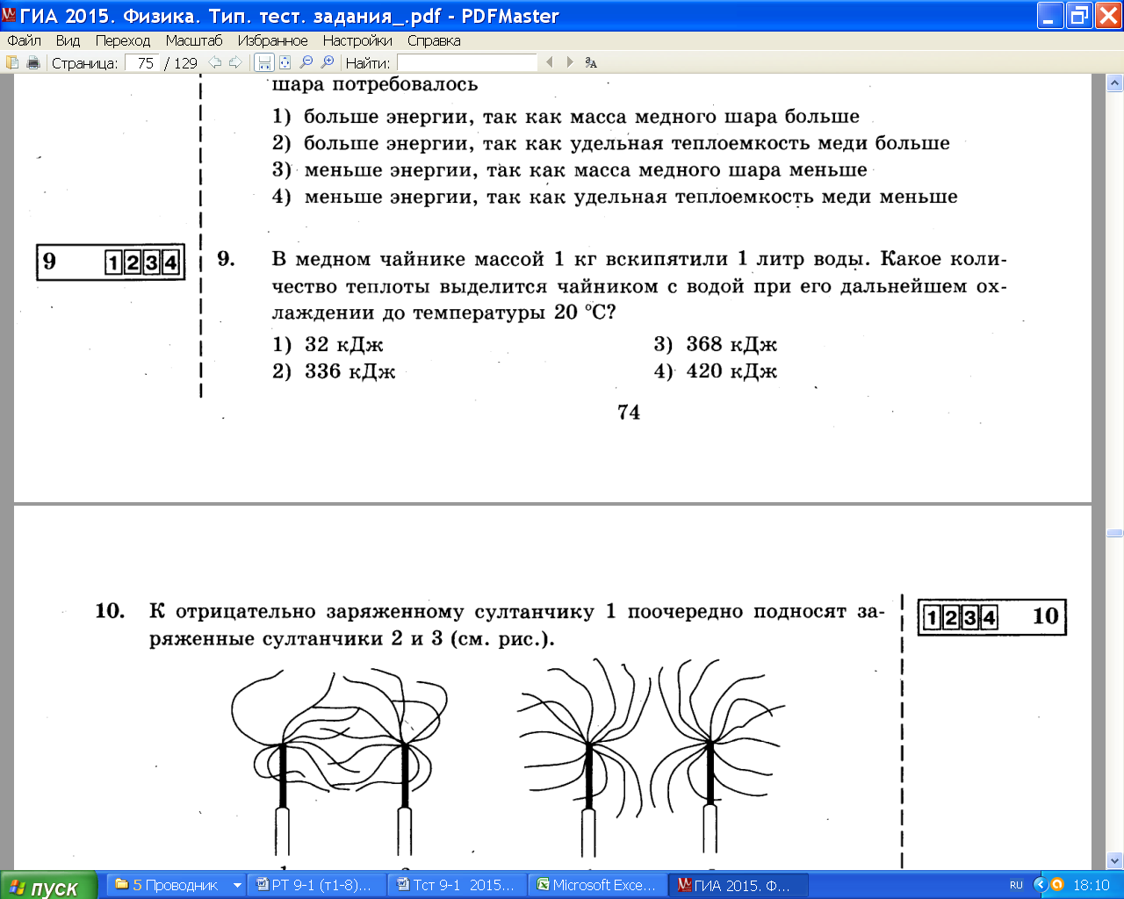
20

Ответ запишите в кДж с точностью до целых.

Ответы оформите в виде
Вариант2 | 1 | 2 | 3 | 4 | 5 | 6 | 7 | 8 | 9 | 10 | 11 | 12 | 13 | 14 | 15 | 16 | 17 | 18 | 19 | 20
Число
Корр
Проверяется первая строчка в числах, вторая для коррекции.

Ответы без аргументов не считаются, Вы проверяете свои знания, а не интуицию!!!
1.

Надеюсь, Вы хорошо подготовились, и не подведёте себя и свою семью!

Тест 9-1 кинематика Вариант 3 /2017
1.При равномерном движении пешеход за 6 с проходит путь 9 м. Какой путь пройдет при движении с той же скоростью за 8 с? Ответ занесите в м с точностью до целых.

2.На рисунке 1 представлен график зависимости пути, пройденного велосипедистом, от времени. Определите по этому графику путь, пройденный велосипедистом за интервал времени от t₁ = 3 с до t₂ = 5 с. Ответ занесите в мс точностью до целых.

3.По графику представленномуна рисунке 1, определите скорость движения велосипедиста в момент времени t = 5 с.Ответ занесите в м/с с точностью до целых.

4.На рисунке 2 отмечены положения пяти движущихся слева направо тел через равные интервалы времени. Интервалы времени между двумя отметками на всех полосах одинаковы. На какой полосе зарегистрировано движение с убывающей скоростью? А.1. Б. 2. В.3. Г. 4.Д.5

5. Пловец плывет против течения реки, скорость его относительно берега реки 2,5 м/с, скорость течения реки 0,5 м/с. Чему равна скорость пловца относительно воды? Ответ занесите в м/с с точностью до десятых.

6. На рисунке 3 представлены графики зависимости модулей скорости от времени для трех тел, движущихся прямолинейно. Какой из графиков соответствует равноускоренному движению, при котором вектор ускорения совпадает по направлению с вектором скорости? А. 1. Б. 2. В.3. Г. Все три графика. Д. ни один из трёх графиков.

7. По графику зависимости модуля скорости от времени, представленному на рисунке 4, определите ускорение прямолинейно движущегося тела в момент времени t= 4 с? Ответ занесите в м/с² с точностью до десятых.

8. На рисунке 5 представлены графики зависимости от времени модулей скорости движения пяти тел. Какое из этих тел движется с наименьшей скоростью в момент времени t=2 с? А.1. Б. 2.В.3. Г. 4.Д.5

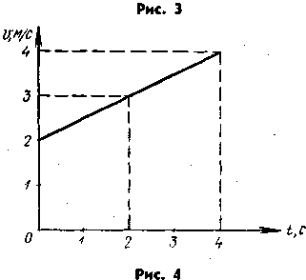

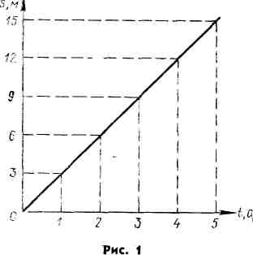

9.Какой из графиков, представленных на рисунке 5, соответствует движению, при котором вектор ускорения направлен противоположно вектору скорости и имеет максимальное по модулю значение?А.1. Б. 2.В.3. Г. 4.Д.5.

Рис. 5

10. С какой скоростью будет двигаться тело через 8 с после начала свободного падения? Начальная скорость равна нулю, ускорение свободного падения округлить до 10 м/с² Ответ занесите в м/с с точностью до целых.

11.Начальная скорость тела при свободном падении равна нулю, ускорение свободного падения округлить до 10 м/с². Какой путь будет пройден телом при свободном падении за 8 с? Ответ занесите в метрах с точностью до целых.

12.Тело движется по окружности с постоянной по модулю скоростью в направлении по часовой стрелке. Какое направление имеет вектор ускорения в точкеN? (рис. 6)
А.1. Б. 2.В.3. Г. 4.Д. ни одно из 1-4.

13. Как изменится центростремительное ускорение тела, если оно будет двигаться равномерно по окружности вдвое меньшего радиуса с той же скоростью? А. Увеличится в 2 раза. Б. Уменьшится в 2 раза. В. Не изменится. Г.Уменьшится в 4 раза Д. Увеличится в 4 раза.

Рис. 7
14.На рисунке 7 представлены графики зависимости от времени модуля скорости четырех тел. Какое из этих тел прошло наименьший путь за интервал времени от t₁=0 дo t₂ = 3 с?

15. Чему равен путь пройденный телом за седьмую секунду после начала свободного падения? (ускорение свободного падения округлить до 10 м/с²) Ответ занесите в м с точностью до целых.

R₂ =10 Ом R₃= 4 Ом

Рис.5

R₁ =7,9 Ом
10А
ВА
А
R₄ =3 Ом R₅= 4 Ом

16.Чему равно напряжение на сопротивлении R₁? рис. 5
17.Чему равно сопротивление участка АВ? Ответ округлите до целых. рис.5
18. Чему равно напряжение на участке АВ? Ответ округлите до целых .рис. 5
19.Сила тока на сопротивлении R₃ с точностью до десятых равно… рис. 5. .

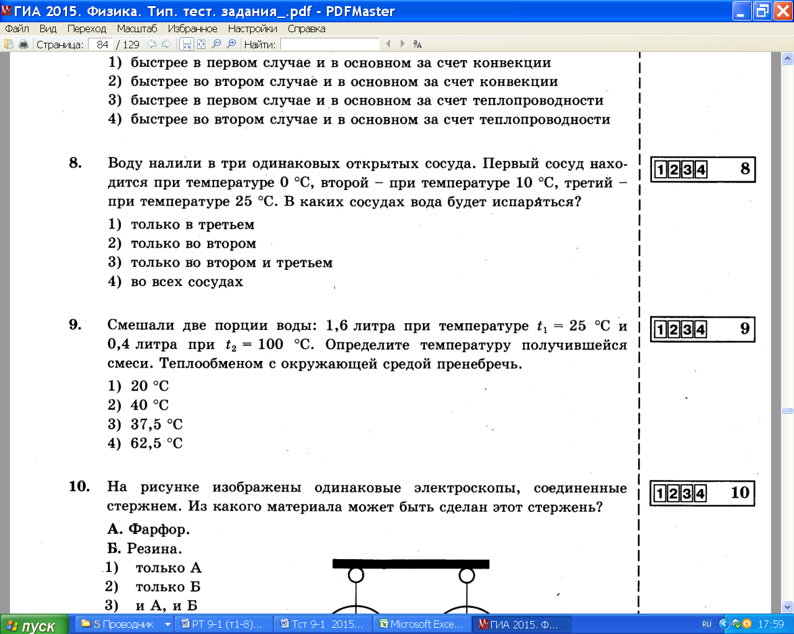
20
Постройте график теплообмена и решите задачу.

Ответы оформите в виде
Вариант 3 | 1 | 2 | 3 | 4 | 5 | 6 | 7 | 8 | 9 | 10 | 11 | 12 | 13 | 14 | 15 | 16 | 17 | 18 | 19 | 20
Число
Корр
Проверяется первая строчка в числах, вторая для коррекции.

Ответы без аргументов не считаются, Вы проверяете свои знания, а не интуицию!!!
1.

Надеюсь, Вы хорошо подготовились, и не подведёте себя и свою семью!

Тест 9-1 кинематика Вариант 4 /2017
1.При равномерном движении пешеход проходит за 10 с путь 15 м. Какой путь он пройдет при движении с той же скоростью за 12 с? Ответ занесите в м с точностью до целых.

2.На рисунке 1 представлен график зависимости пути, пройденного велосипедистом, от времени. Определите по этому графику путь, пройденный велосипедистом за интервал времени от t_{1\} = 1с до t₂ = 3 с. Ответ занесите в мс точностью до целых.

3.По графику, представленному на рисунке 1, определите скорость движения велосипедиста в момент времени t = 2 с. Ответ занесите в м/с с точностью до целых.

4.На рисунке 2 точками отмечены положения пяти движущихся слева направо тел через равные интервалы времени. Интервалы времени между двумя отметками на всех полосах одинаковы. На какой полосе зарегистрировано равномерное движение с наибольшей скоростью?А.1. Б. 2.В.3. Г. 4.Д.5

5.Пловец плывет по течению реки. Определите скорость пловца относительно берега реки, если скорость пловца относительно воды 3,5 м/с, а скорость течения реки 0,5 м/с.Ответ занесите в м/с с точностью до целых.

6.На рисунке 3 представлены графики зависимости модулей скорости от времени для трех тел, движущихся прямолинейно. Какой из графиков соответствует равноускоренному движению, при котором направление вектора ускорения совпадает с направлением вектора скорости? А. 1. Б. 2. В.3. Г.Все три графика. Д.ни один из трёх графиков.

7 По графику зависимости модуля скорости от времени, представленному на рисунке 4, определите ускорение прямолинейно движущегося тела в момент времени t = 2 с. Ответ занесите в м/с² с точностью до целых.

8. На рисунке 5 представлены графики зависимости от времени модулей скорости движения пяти тел. Какое из этих тел движется с наибольшая скоростью в момент времени t=2 с? А.1. Б. 2.В.3. Г. 4.Д.5

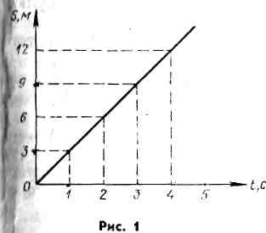

Рис. 5
9.Какой из графиков, представленных на рисунке 5, соответствует движению с наибольшим по модулю ускорением? А.1. Б. 2.В.3. Г. 4.Д.5.

10.С какой скоростью будет двигаться тело через 9 с после начала свободного падения? Начальная скорость равна нулю, ускорение свободного падения округлить до 10 м/с² Ответ занесите в м/с точностью до целых.

11. Начальная скорость тела при свободном падении равна нулю, ускорение свободного падения округлить 10 м/с². Какой путь будет пройден телом за 9 с? Ответ занесите в мс точностью до целых.

12.Тело движется по окружности с постоянной по модулю скоростью в направлении по часовой стрелке. Какое направление имеет вектор скорости в точке М (рис. 6)?А.1. Б. 2.В.3. Г. 4.Д. ни одно из 1-4.

13.Тело движется по окружности с постоянной по модулю скоростью. Как изменится центростремительное ускорение тела при увеличении скорости два раза, если радиус окружности останется неизменным? А. Увеличится в 2 раза. Б. Уменьшится в 2 раза. В. Не изменится. Г. Уменьшится в 4 раза. Д. Увеличится в 4 раза
.
А. 1 Б. 2 В.3. Г. 4 Д. F =0

14.На рисунке 7представлены графики зависимости от времени модулей скорости четырёх тел. Какое из этих тел прошло наибольший путь за интервал времени от t₁=0 до t₂ = 3 с?

Рис. 7

15. Чему равен путь пройденный телом за пятую секунду после начала свободного падения? (ускорение свободного падения округлить до 10 м/с²). Ответ занесите в метрах с точностью до целых.

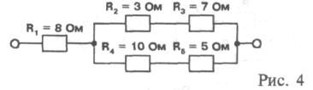

16.Чему равно напряжение на сопротивлении R₁? рис. 4
17.Чему равно в Омах сопротивление участка АВ? рис. 4
18 . Чему равно напряжение на участке АВ? рис. 4
19. Чему равна сила тока на сопротивлении R₃? рис. 4
Ответ округлите до целых.
А
3А
ВА

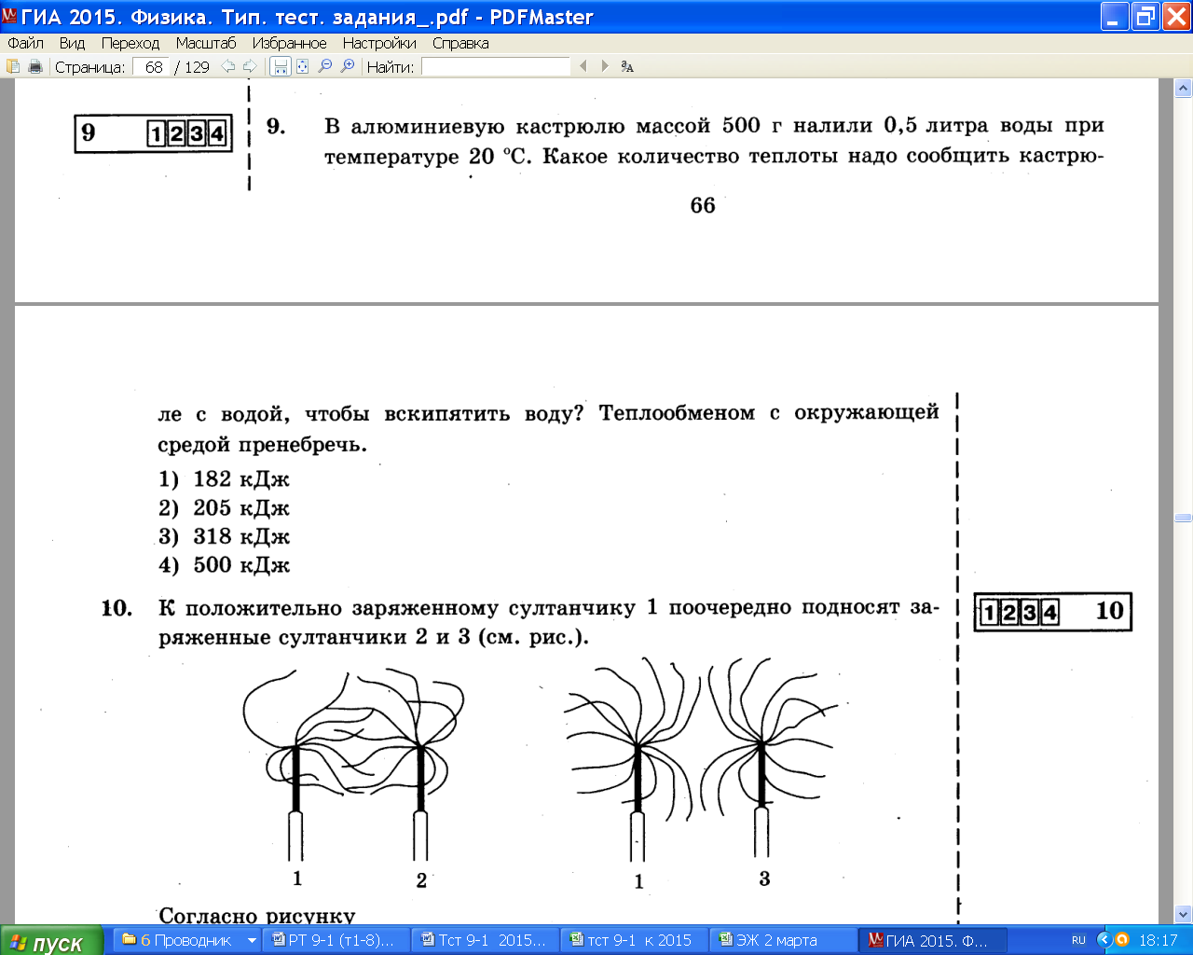
20.

Ответ занесите в кДж с точностью до целых.

Ответы оформите в виде
Вариант 4 | 1 | 2 | 3 | 4 | 5 | 6 | 7 | 8 | 9 | 10 | 11 | 12 | 13 | 14 | 15 | 16 | 17 | 18 | 19 | 20
Число
Корр
Проверяется первая строчка в числах, вторая для коррекции.

Ответы без аргументов не считаются, Вы проверяете свои знания, а не интуицию!!!
1.

Надеюсь, Вы хорошо подготовились, и не подведёте себя и свою семью!

